**铂德发布新Bling 即用型电子烟进入2.5ml时代**

来源：烟悦网

随着资本的大量涌入，国内电子烟市场的竞争越来越激烈，7月4日，著名电子烟品牌Boulder铂德在北京宣布推出即用型电子烟（一次性小烟）Bling的升级产品，引发市场关注。

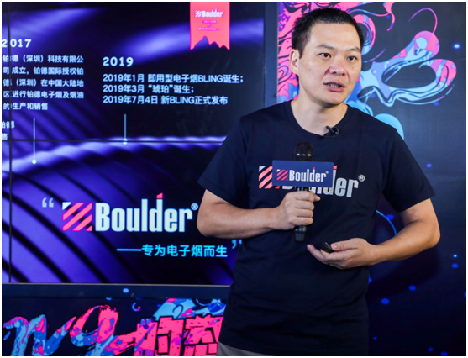

Boulder铂德官方信息显示，此次Boulder铂德推出的新系列Bling即用型电子烟配置330毫安电池和2.5ml烟油，相比于目前市场上同类产品普遍的1.0 ml -1.5 ml ，新Bling的烟油容量超出至少67%。行业人士表示，此次铂德2.5 ml产品，超出业内预期，应该是全球首款达到2.5ml即用型产品，“2.5ml的烟油量并非简单的加大体积就能实现的，需要突破一些技术瓶颈，首当其冲的是漏油问题。”

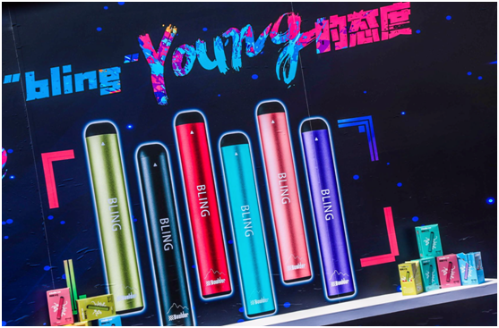

在发布会现场，Boulder铂德董事长兼CEO汪泽其表示，Boulder铂德为了推出此款产品，做了很多的准备，从烟油舱到雾化器，再到电芯的配合， “新Bling在体积和重量上比老款略有增加，但给消费者的体验和实惠却提升了一大截。”

根据现场展示和体验的产品，铂德这款新Bling一共有6款口味：特醇烤烟、激情能量、芒果冰、台南菠萝、薄荷烟草、蓝莓爆珠。参与现场体验的7位铂德用户一致认为新系列Bling比老款的体验更好，性价比更高。

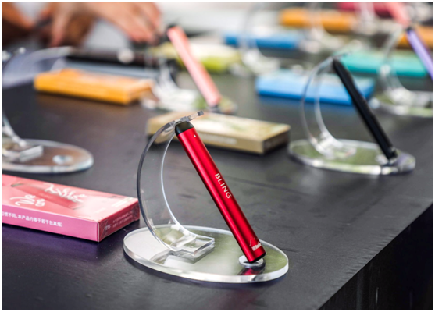

今年以来，各类电子烟产品纷纷上市，尤其以抢占线下便利店渠道为主的即用型产品更是如雨后春笋般冒出来，但此前的竞争都是在外观及营销手段上，极少在产品和技术上有突破。

“2.5ml产品的出现，可能会引发一次行业的技术竞赛。”一位电子烟从业者认为，电子烟是实实在在的消费品，多数消费者最后只会为产品和体验买单。

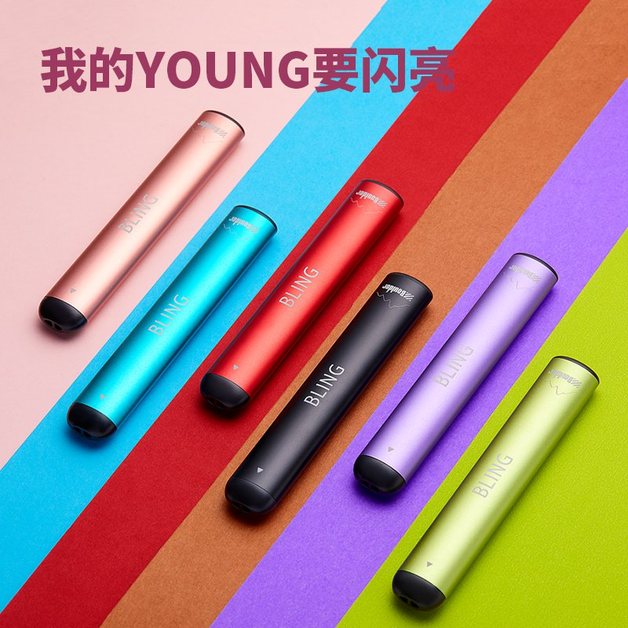

铂德合伙人兼CMO方辉认为由于“电子烟国家标准”对硬件和烟油都有强制规定，未来电子烟会转向产品竞争。

据了解，目前美国是电子烟最大的市场，有调研机构显示，在美国，电子烟对传统烟草消费者的渗透率已经超过10％。而中国有3.5亿烟民，但电子烟的渗透率不到1%，面对巨大市场潜力，资本也闻风而动，据不完全统计，国内已有十几家电子烟公司获得融资，总融资额达数亿元，其中包括了真格基金、动域资本、源码资本、IDG资本等多家一线投资机构。

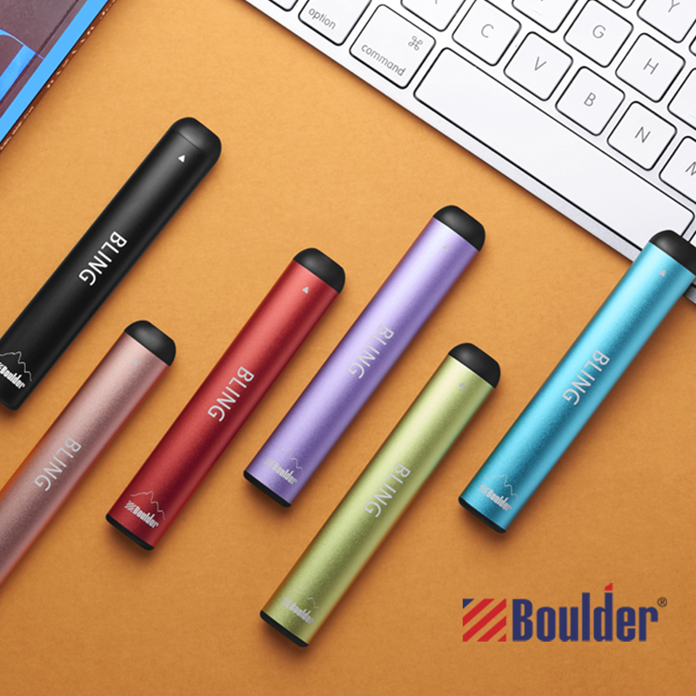

汪泽其认为中国的渗透率可能很难达到美国那么高，“电子的烟渗透率未来也许能达到10%左右，但电子烟完全取代真烟的难度非常大。”